1. **Укажіть, коли в Наддніпрянщині було засновано першу політичну партію.**

**(Кількість балів 1.00)**

* + ** А**

**1900 р.**

* + ** Б**

**1902 р.**

* + ** В**

**1904 р.**

* + ** Г**

**1905 р.**

1. **Укажіть галузі економіки Наддніпрянщини, які найбільше постраждали від економічної кризи.  
   1) деревообробна  
   2) металургійна  
   3) кам’яновугільна  
   4) текстильна**

**(Кількість балів 1.00)**

* + ** А**

**1, 2**

* + ** Б**

**1, 3**

* + ** В**

**2, 3**

* + ** Г**

**2, 4**

1. **Укажіть назву історичного явища, із яким пов’язане зведення зображеної на ілюстрації будівлі.**

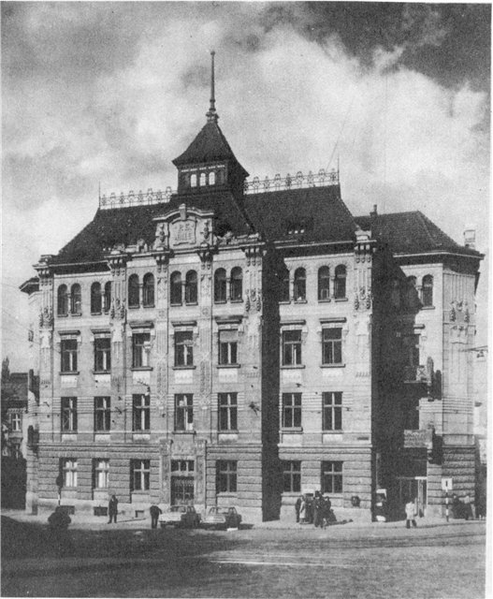

**(Кількість балів 1.00)**

* + ** А**

**ліквідація кріпацтва**

* + ** Б**

**модернізація промисловості**

* + ** В**

**кооперативний рух**

* + ** Г**

**трудова еміграція**

1. **Укажіть, хто є автором брошури «Самостійна Україна», у якій вперше на українських землях, що входили до складу Російської імперії, було відкрито проголошене завдання боротьби за власну незалежну державу.**

**(Кількість балів 1.00)**

* + ** А**

**С. Єфремов**

* + ** Б**

**Д. Донцов**

* + ** В**

**Є. Чикаленко**

* + ** Г**

**М. Міхновський**

1. **Укажіть, про які галузі промисловості йдеться в уривку, що характеризує стан економіки на українських землях початку XX ст.: «Основною метою російської економічної політики в Україні було увічнити стан України як сільськогосподарського району імперії, як постачальника сировини для російської промисловості та як ринку для її виробів. Наслідком того в Україні розвиваються тільки ті галузі промисловості, які не мали відповідних природних умов у Росії… або ті, що постачали сировину та півфабрикати для російської індустрії…».**

**(Кількість балів 1.00)**

* + ** А**

**цукрова, металургія, кам’яновугільна**

* + ** Б**

**бавовняна, цукрова, кам’яновугільна**

* + ** В**

**текстильна, металургія, нафтодобувна**

* + ** Г**

**цукрова, бавовняна, нафтодобувна**

1. **«Союз рафінерів», «Продаруд», Продвугілля», «Урожай» — це**

**(Кількість балів 1.00)**

* + ** А**

**кредитно-споживчі спілки, створені на західноукраїнських землях на початку XX ст.**

* + ** Б**

**кредитно-споживчі спілки, створені в Наддніпрянській Україні на початку XX ст.**

* + ** В**

**монополістичні об’єднання, створені на західноукраїнських землях на початку XX ст.**

* + ** Г**

**монополістичні об’єднання, створені в Наддніпрянській Україні на початку XX ст.**

1. **Укажіть, які питання вважали першочерговими для вирішення українські представники в І Державній думі.**

**(Кількість балів 1.00)**

* + ** А**

**національне, освітнє, створення самостійної української держави**

* + ** Б**

**надання загального виборчого права, ліквідація поміщицького землеволодіння**

* + ** В**

**земельне, освітнє, надання Україні автономії**

* + ** Г**

**земельне, загальне виборче право, відокремлення від Росії**

1. **Укажіть причину, із якої було вчинено замах на життя намісника Галичини А. Потоцького.**

**(Кількість балів 1.00)**

* + ** А**

**відмова влади поділити Галичину на Західну (польську) та Східну (українську) частини**

* + ** Б**

**відмова влади виділити окремий університет для українців**

* + ** В**

**масові порушення та акти насильства з боку польської адміністрації краю під час проведення виборів до Галицького сейму**

* + ** Г**

**убивство студента-українця під час сутичок із польськими студентами**

1. **Якому історичному діячу належать наведені факти біографії: «Міністр внутрішніх справ, потім — Голова Ради Міністрів Російської імперії, ініціював проведення аграрної реформи, яку він здійснював упродовж п’яти років; його називали: “російський Бісмарк”, “Петро Перший своєї епохи”, “гнобитель інородців”, “віщатель” і “великий реформатор”?**

**(Кількість балів 1.00)**

* + ** А**

**Є. Чикаленко**

* + ** Б**

**С. Єфремов**

* + ** В**

**С. Петлюра**

* + ** Г**

**П. Столипін**

1. **Установіть хронологічну послідовність подій суспільно-політичного життя початку XX ст. на українських землях у складі Російської імперії.**

**(Кількість балів 1.00)**

* + **А**

**видання циркуляра про заборону реєстрації «чужородних» товариств і видавництв**

* + **Б**

**поява указу, який започаткував Столипінську аграрну реформу**

* + **В**

**арешт М. Бейліса за звинуваченням у ритуальному вбивстві**

* + **Г**

**розпуск II Державної думи**

|  |  |  |  |  |
| --- | --- | --- | --- | --- |
|  | А | Б | В | Г |
| 1 |  |  |  |  |
| 2 |  |  |  |  |
| 3 |  |  |  |  |
| 4 |  |  |  |  |

1. **Установіть відповідність між назвою організації та її стислою характеристикою.**

**(Кількість балів 1.00)**

* + - **1**

**«Січ»**

* + - **2**

**«Сокіл»**

* + - **3**

**«Пласт»**

* + - **4**

**«Крайовий союз ревізійний»**

* + - **А**

**фізкультурна-спортивна організація, заснована в 1900 р. К. Трильовським**

* + - **Б**

**організація, утворена у Львові в 1894 р. з метою виховання в українському народі честі, витривалості, рухливості, працьовитості, підприємливості, почуття єдності шляхом занять фізкультурою**

* + - **В**

**організація, створена в 1911 р., невдовзі після заснування скаутського руху; в основі назви організації лежить відповідник англійського слова Scout (розвідник), взятий за прикладом козаків-розвідників**

* + - **Г**

**головний організаційний і координуючий центр українських кооперативів у Галичині, заснований в 1904 р.**

* + - **Д**

**товариство, створене в 1912 у Львові, що здійснювало військове навчання молоді**

|  |  |  |  |  |  |
| --- | --- | --- | --- | --- | --- |
|  | А | Б | В | Г | Д |
| 1 |  |  |  |  |  |
| 2 |  |  |  |  |  |
| 3 |  |  |  |  |  |
| 4 |  |  |  |  |  |

1. **Виберіть три правильні відповіді із семи запропонованих.  
   Укажіть, які галузі промисловості розвивалися на західноукраїнських землях у 1900—1913 рр. найбільш інтенсивно.**

**(Кількість балів 1.00)**

* + ** А**

**цукрова**

* + ** Б**

**нафтодобувна**

* + ** В**

**металургійна**

* + ** Г**

**лісообробна**

* + ** Д**

**соледобувна**

* + ** Е**

**вугільна**

* + ** Ж**

**залізорудна**

